Software Requirements Specification
“Sistem Penunjang Pengambilan Keputusan Diagnosa Penyakit pada Ayam”


Di Susun Oleh :

Nur Kholis M. (152410101052)
Siti Vika N F (152410101072)
M. Noor Dwi Eldianto (152410101090)
Achmad Wildan Akbar (152410101118)
Fadel Jordy Bialy (152410101144)

FAKULTAS ILMU KOMPUTER
UNIVERSITAS JEMBER
2018

ABSTRAK
Dalam kehidupan sehari-hari banyak sekali jenis hewan yang dipelihara oleh masyarakat, seperti contohnya adalah ayam. Ayam merupakan hewan unggas yang paling banyak dipelihara masyarakat baik secara tradisional yang sering disebut ayam kampung sampai peternakan besar yang berupa ayam pedaging atau petelur, karena populasinya yang cukup banyak bila dibanding hewan lain. Oleh karena itu penyakit yang menyertainya juga semakin kompleks, dari penyakit yang ringan sampai penyakit yang bisa menular kepada manusia dan mengakibatkan kematian seperti penyakit flu burung (avian influenza).
Ayam broiler termasuk ayam potong yang banyak dijumpai di berbagai usaha peternakan ayam. Prospek usaha beternak ayam broiler cukup menjanjikan. Hal ini dikarenakan daging ayam merupakan makanan favorit bangsa Indonesia. Permasalahan utama yang merupakan tantangan terberat di peternakan ayam adalah munculnya penyakit, sehingga pengelolaannya perlu dilakukan secara efisien dan profesional. Untuk mempermudah peternak ayam dalam mendiagnosa penyakit pada ayam broiler, maka dibuatlah suatu sistem untuk megindentifikasi penyakit pada ayam broiler. Pembuatan sistem identifikasi ini menggunakan metode Naive Bayes. Dengan demikian, dari permasalahan di atas, maka diperlukan pengetahuan tentang berbagai jenis penyakit yang menyerang ayam tersebut, sehingga peternak dapat melakukan penanganan lebih awal untuk mengatasi masalah yang dihadapi.

DAFTAR ISI
ABSTRAK 2
DAFTAR ISI 3
PENDAHULUAN 4
1.1 Kegunaan 4
1.2 Tujuan 4
1.3 Daftar Istilah 4
1.4 Referensi 5
1.5 Sistematika 5
DESKRIPSI UMUM PERANGKAT LUNAK 6
2.1 Perspektif Produk 6
2.2 Fungsi Produk 6
2.3 Pemakai 7
2.4 Use case 7
2.5 Batasan-batasan 11
2.6 Asumsi dan Ketergantungan 11
Spesifikasi kebutuhan 12
3.1 kebutuhan Fungsional 12
3.2 Kebutuhan non fungsional 12
3.3 Kebutuhan hardware 12
3.4 kebutuhan software 12
3.5 Kebutuhan keamanan 12
3.6 Kebutuhan hosting 13

PENDAHULUAN
Dokumen ini berisi penjelasan pemakaian dan penulisan dokumen Spesifikasi Kebutuhan Perangkat Lunak (SKPL) atau Software Requirement Specification (SRS). Dokumen ini selanjutnya akan menggunakan istilah SRS.
Software Requirement Specification (SRS) ini menjelaskan tentang berbagai macam gejala penyakit ayam yang dibutuhkan untuk mengidentifikasi penyakit pada ayam, yaitu kebutuhan spesifik yang terdiri dari kebutuhan fungsionalitas, termasuk didalamnya input, proses, dan output dan non-fungsionalitas. Kebutuhan antar pengguna, antar hardware yang menjelaskan kebutuhan yang harus ada untuk menjalankan atau mengoperasikan aplikasi sistem, kebutuhan antar software yang menjelaskan bagaimana cara pengguna berinteraksi dengan sistem, dan kebutuhan antar komunikasi.

Kegunaan
Dokumen Software Requirement Specification (SRS) merupakan dokumen spesifikasi perangkat lunak untuk membangun ”Sistem Penunjang Pengambilan Keputusan Diagnosa Penyakit Pada Ayam”. Aplikasi ini dibangun untuk memudahkan Pemilik peternakan dalam melakukan merawat kesehatan pada ayam. Sehingga dokumen ini dapat dijadikan acuan teknis untuk membangun sistem berbasis web untuk mendiagnosa penyakit pada ayam.

Tujuan
Semua hal yang tercantum didalam dokumen ini merupakan bagian dari ruang lingkup kebutuhan pembangunan perangkat lunak yang berupa sistem berbasis web yang digunakan untuk Mendiagnosa Penyakit Pada Ayam, Sistem ini dibuat untuk memudahkan pemilik peternakan untuk merawat kesehatan pada ayam.

Daftar Istilah
- SRS adalah Software Requirements Specifications (Spesifikasi Persyaratan Perangkat Lunak). Dokumen yang menggambarkan secara spesifik untuk kebutuhan software dalam membentuk Sistem berbasis web untuk mendiagnosa penyakit pada ayam.
- Use case adalah rangkaian/uraian sekelompok yang saling terkait dan membentuk sistem secara teratur yang dilakukan atau diawasi oleh sebuah aktor.
- Perangkat Keras (Hardware) adalah sebuah komponen fisik pada komputer yang digunakan oleh sistem untuk menjalankan perintah yang telah diprogramkan atau dalam arti singkatnya sebuah komponen pada komputer yang bisa disentuh, dilihat dan diraba.
- Perangkat lunak (software) adalah istilah khusus untuk data yang diformat, dan disimpan secara digital, termasuk program komputer, dokumentasinya, dan berbagai informasi yang bisa dibaca, dan ditulis oleh komputer.

Referensi
www.slideshare.net/ErwanNurArief/srs-erwan?from_action=save

Sistematika
Dokumen SRS ini untuk mengetahui detail kebutuhan dalam mendiagnosa penyakit pada ayam. Dokumen SRS ini berisi deskripsi tentang kebutuhan perangkat lunak.

DESKRIPSI UMUM PERANGKAT LUNAK

Perspektif Produk
Budiaya ayam sudah sangat populer di masyarakat kita, baik ayam ras pedagang, petelur, maupun ayam buras. Kendala utama pengembangan usaha ternak ayam adalah adanya berbagai macam penyakit. Kerugian ekonomi akibat penyakit, khususnya penyakit menular, dapat digambarkan dalam bentuk kematian. Meskipun yang lebih sering terjadi adanya bentuk penurunan produksi, namun penyakit-penyakit tersebut juga dapat menimbulkan kerugian ekonomi yang cukup besar
Perangkat lunak yang akan ada dalam proyek ini berhubungan dengan hasil diagnosa penyakit pada ayam dengan memasukkan gejala-gejala yang di alami oleh ayam. Jadi, dengan aplikasi di proyek ini dapat memudahkan peternak ayam UD Legi Jaya dalam merawat dan membudidayakan ayamnya. Sehingga dapat meminimalisir kerugian dan juga angka kematian ayam.

Fungsi Produk
Secara umum fungsi pada proses sistem penunjang pengambilan keputusan diagnosa penyakit pada Ayam, dimulai dari Admin memasukkan data penyakit ayam dan juga data gejala penyakit ayam, kemudian pemilik peternakan masuk pada fitur konsultasi (Analisa Penyakit Ayam) dimana pada fitur ini pemilik memasukkan gejala yang di alami oleh ayam. Kemudian setelah itu sistem akan otomatis mengeluarkan hasil analisa dari gejala yang dimasukkan, dimana dari gejala akan muncul hasil jenis penyakit yang diderita ayam peternak tersebut. Dan setelah itu pemilik peternakan juga bisa memanfaatkan fitur Rekomendasi Vitamin dimana pada fitur ini pemilik bisa melihat dari penyakit yang di alami ayam vitamin apa atau tindakan yang harus dilakukan pemilik untuk merawat ayam, dimana pada fitur ini pemilik peternakan bisa lebih jelas melihat solusi apa yang di rekomendasikan dari analisa yang sudah dilaku

Use case
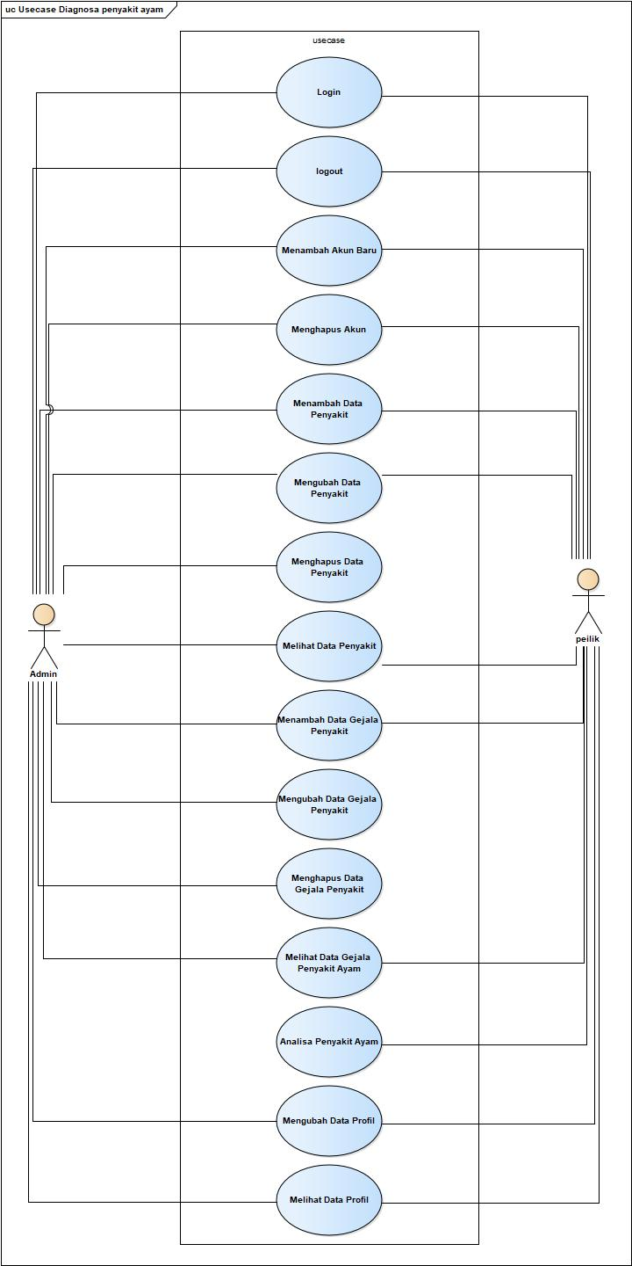

Pemakai
Dalam Rancang Sistem Informasi proyek aplikasi tersebut dapat dibagi dalam beberapa karakteristik masing-masing user sebagai berikut :
    - Admin : Mempunyai hak akses mengolah data penyakit ayam dan mengelola data gejala penyakit ayam.
    - Pemilik Peternakan : Mempunyai hak akses melihat data penyakit, melihat data gejala penyakit, melihat hasil analisa dan melihat rekomendasi vitamin.

Batasan-batasan
- Sistem informasi ini hanya bisa di akses oleh pengguna beralamat IP Indonesia .
- Sistem informasi yang akan dibangun dilengkapi dengan pemberian hak akses masing-masing user.
- Sistem informasi hanya membahas penyakit pada ayam
- Sistem informasi hanya bisa mendiagnosa penyakit pada ayam
- Sistem informasi hanya mengeluarkan solusi dari penyakit ayam.

Asumsi dan Ketergantungan
- Tidak ada trainning program bagi user (user dianggap sudah mengerti dan dapat mengoperasikan program dengan baik).
- Sistem Operasi yang digunakan minimal Windows 7
- Browser yang dapat digunakan google chrome, firefox, safari dll.
- Harus ada jaringan internet

Spesifikasi kebutuhan

kebutuhan Fungsional
      - Form Akun
Digunakan untuk membuka menu pada sistem dan juga keluar dari sistem. Form ini dibuat untuk memverifikasi data login user. Hal ini dimaksudkan agar data tetap terjaga dengan baik. Pada form aun ini juga digunakan untuk menambah akun baru dan juga menghapus akun.
      - Form Penyakit Ayam
Digunakan untuk pengisian data penyakit ayam yang dibutuhkan untuk menentukan penyakit dari gejala yang nantinya dimasukkan.
      - Form Gejala Ayam
Digunakan untuk pengisian gejala penyakit dari data penyakit yang sudah ada.
      - Form Analisa Penyakit ayam
Digunakan untuk melihat hasil analisa dari gejala yang dimasukkan pada sistem.
      - Form Profil
Digunakan sebagai data untuk mengubah data profil dan melihat data profil.

Kebutuhan Non Fungsional
- Sistem ini berjalan di platform website
- Sistem ini dilengkapi dengan protokol yang aman (https)

Kebutuhan Hardware
- Processor minimal dual core 1Ghz
- RAM 512MB
- Harddisk 80GB
- VGA Card 256MB
- LAN Card
- wireless

kebutuhan Software
- Sistem operasi windows 7, linux, mac OS
- Browser google chrome, firefox, safari dll.

Kebutuhan Keamanan
- Protokol yang aman (https)
- IP dan proxy filter, hanya bisa digunakan yang beralamat indonesia
- Penggunaan captcha untuk memverifikasi pengguna bukan robot

